Priorização
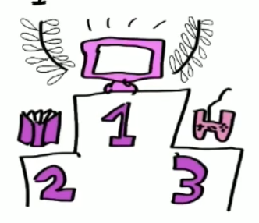
Você define métricas e prioridades para aquilo que vai fazer, por exemplo existem coisas que precisam de prioridades para uma certa continuação. Ou você lê o livro ou assisti a serie ou joga algum jogo, da uma certa prioridade para determinada coisa dependendo no nível de importância daquilo. Você fala eu preciso terminar a série, depois terminar o jogo e por fim ler o livro.

As Matrizes de Priorização têm como objetivo ajudar na visualização das tarefas e dar clareza para os processos decisórios, além de ajudar a montar uma cadeia de priorização mais eficiente.
Uma delas é a Matriz de Eisenhower, um jeito fácil de definir como priorizar suas tarefas de modo que as mais importantes não sejam deixadas de lado pelas que aparecem de repente ou delegar aquelas que são urgentes.
Como funciona a Matriz de Eisenhower?

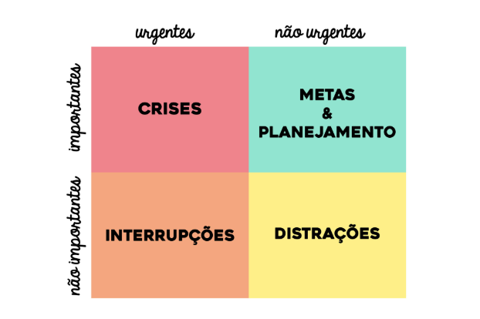

- De muita importância e muita urgência: Crises.
- De muita importância, mas pouca urgência: Metas e planejamentos.
- De pouca importância, mas muita urgência: Interrupções.
- De pouco importância e pouca urgência: Distrações.

Defina suas tarefas dentro de cada quadrante:
- Crises: não há tempo a perder, coloque no topo das suas tarefas.
- Metas e planos: programe-se para fazer, e tente reservar um tempo para isso.
- Interrupções: delegue ou faça apenas o que não for atrapalhar seu trabalho.
- Distrações: ignore.

- Importância: deve caracterizar qual o objetivo que essa tarefa estará ajudando a atingir.
- Urgência: a atividade que tem um prazo menor de entrega.
Qual critério utilizar para fazer a priorização?
O critério para traçar a priorização nas tarefas/atividades depende do contexto da empresa, do momento, do tipo de projeto e do cliente. Porém, independentemente do critério, geralmente devemos priorizar aquilo que nos gera um maior retorno financeiro.

